Thư viện Đại học Cần Thơ - Không gian học tập, nghiên cứu và khám phá tri thức
Đối với mỗi sinh viên, Thư viện không chỉ là nơi tìm kiếm sách và tài liệu, mà còn là một không gian quan trọng trong hành trình học tập, nghiên cứu và phát triển bản thân. Tại Đại học Cần Thơ, Thư viện được xây dựng với hệ thống không gian học tập, nguồn tài liệu và các dịch vụ hỗ trợ đa dạng, đáp ứng nhu cầu của sinh viên, học viên cao học, nghiên cứu sinh, giảng viên và cán bộ, viên chức.
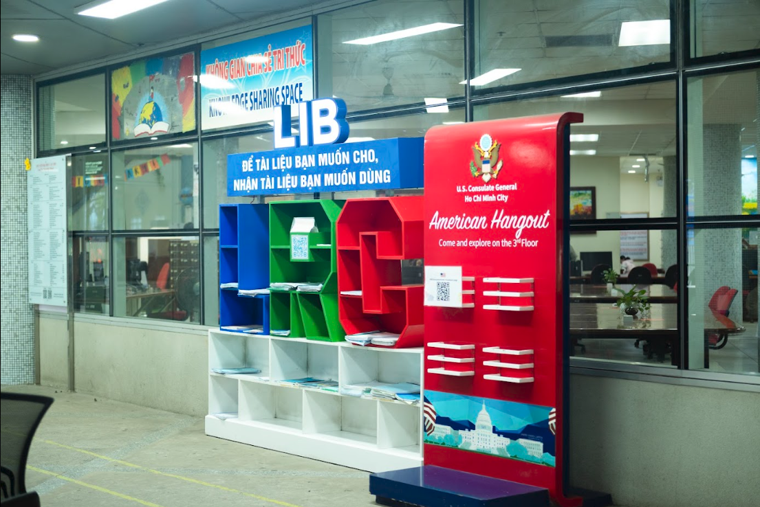

Bắt đầu hành trình tại Thư viện
Để sử dụng Thư viện, sinh viên chỉ cần mang theo thẻ sinh viên. Đây cũng chính là thẻ thư viện và được sử dụng trong suốt thời gian học tập tại Đại học Cần Thơ.
Khi đến Thư viện, sinh viên quét thẻ tại cổng an ninh để bắt đầu sử dụng các dịch vụ. Trước khi vào khu vực học tập, balo và túi xách cần được gửi tại khu vực tủ gửi đồ. Sinh viên tự thực hiện thủ tục mượn chìa khóa, gửi đồ đúng số tủ và trả chìa khóa tại quầy trước khi ra về.
Thư viện có nhiều khu vực học tập khác nhau, từ không gian chung đến khu vực học tập yên tĩnh và phòng thảo luận nhóm. Vì vậy, sinh viên có thể lựa chọn không gian phù hợp với mục đích học tập của mình.
Trong quá trình sử dụng Thư viện, hãy giữ trật tự, hạn chế gây tiếng ồn, chuyển điện thoại sang chế độ im lặng và chủ động bảo quản tài sản cá nhân.
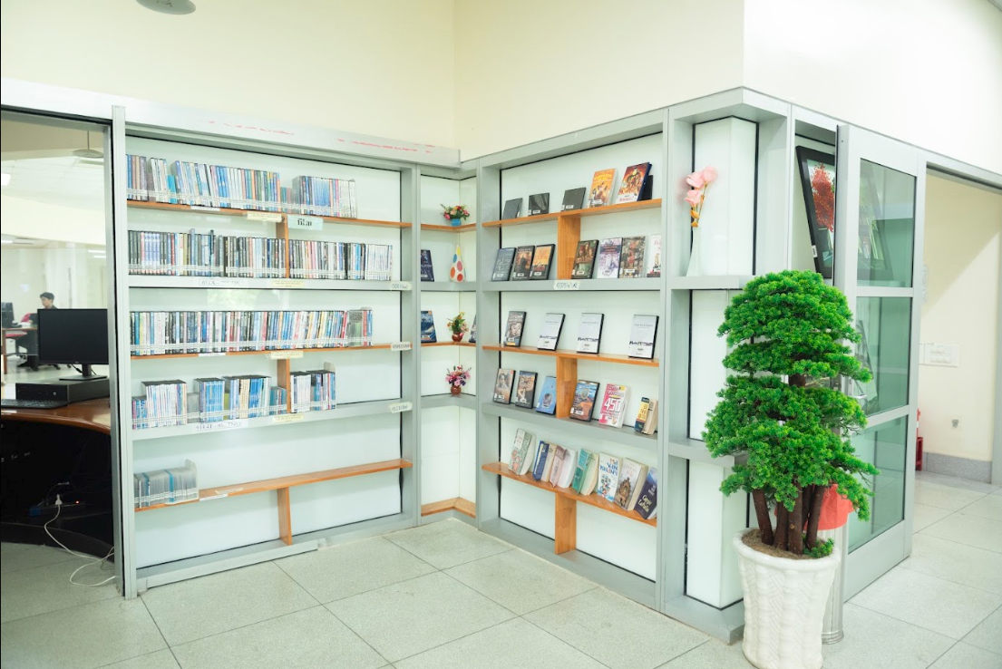

Tầng 1 - Dịch vụ và không gian học tập
Tầng 1 là khu vực đầu tiên sinh viên tiếp cận khi đến Thư viện. Tại đây có Quầy Dịch vụ Thông tin và Lưu hành, nơi hỗ trợ các thủ tục mượn, trả và gia hạn tài liệu.
Sinh viên cần lưu ý, mọi tài liệu mang ra khỏi Thư viện đều phải được thực hiện thủ tục mượn theo đúng quy định. Nếu tài liệu chưa được làm thủ tục, hệ thống cổng an ninh sẽ phát tín hiệu cảnh báo.
Tầng 1 cũng được trang bị hệ thống máy tính phục vụ miễn phí cho việc tra cứu tài liệu, học tập và nghiên cứu.
Trong trường hợp bị mất thẻ sinh viên, sinh viên cần thông báo ngay cho viên chức tại Quầy Dịch vụ Thông tin và Lưu hành để được hỗ trợ khóa tài khoản kịp thời. Đồng thời, không nên cho người khác mượn thẻ sinh viên để đảm bảo an toàn cho tài khoản và quyền sử dụng các dịch vụ thư viện.
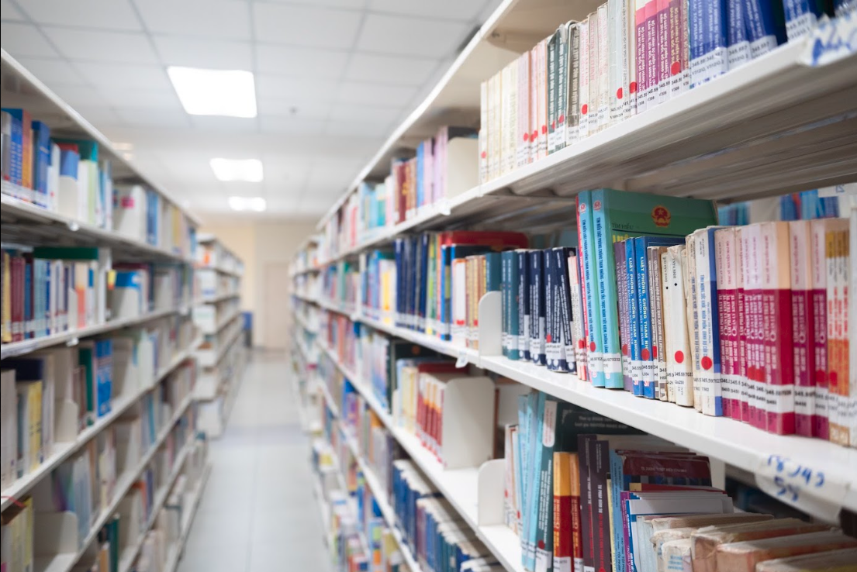

Tầng 2 - Không gian học tập và tài liệu tiếng Việt
Tầng 2 là khu vực dành cho nhiều hoạt động học tập và khai thác tài liệu. Ngay tại lối vào là khu vực trưng bày sách mới, giúp bạn đọc dễ dàng cập nhật những ấn phẩm mới được bổ sung.
Tại Quầy Dịch vụ Thông tin - Tầng 2, cán bộ Thư viện luôn sẵn sàng tư vấn, hướng dẫn sinh viên khai thác hiệu quả các nguồn tài nguyên và dịch vụ. Đây cũng là nơi tiếp nhận đăng ký các lớp Kỹ năng thông tin - những lớp học giúp sinh viên nâng cao kỹ năng tìm kiếm, đánh giá và sử dụng thông tin phục vụ học tập, nghiên cứu.
Nếu cần trao đổi và làm việc nhóm, Tầng 2 có 03 phòng thảo luận nhóm. Sinh viên có thể đăng ký sử dụng trực tuyến thông qua website lib.ctu.edu.vn và liên hệ cán bộ tại Quầy Dịch vụ Thông tin để nhận, trả phòng theo quy định.
Bên cạnh đó là khu vực học tập yên tĩnh, phù hợp với những bạn muốn tập trung đọc sách, tự học hoặc nghiên cứu.
Tầng 2 cũng là nơi lưu trữ Kho tài liệu tiếng Việt. Đây là kho mở, cho phép bạn đọc trực tiếp tìm kiếm và lựa chọn tài liệu phù hợp với nhu cầu. Sinh viên được mượn tối đa 05 quyển trong thời hạn 02 tuần.
Sau khi sử dụng tài liệu tại Thư viện, nếu không có nhu cầu mượn về, bạn đọc nên đặt sách lên Kệ để sách sau khi đọc thay vì tự đưa sách trở lại vị trí trên kệ. Việc này giúp cán bộ Thư viện sắp xếp tài liệu chính xác và phục vụ bạn đọc hiệu quả hơn.
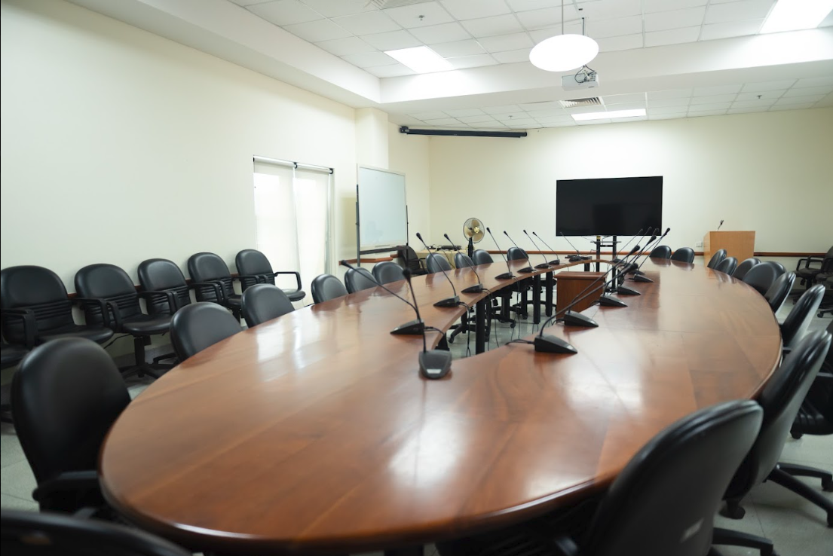

Tầng 3 - Không gian ngoại ngữ, nghiên cứu và tài liệu chuyên ngành
Tầng 3 là khu vực tập trung nhiều không gian chuyên biệt dành cho học tập và nghiên cứu.
Tại đây có Phòng học Ngoại ngữ với nhiều tài liệu và phương tiện hỗ trợ việc học ngoại ngữ. Bên trong còn có Điểm hẹn Hoa Kỳ, cung cấp các nguồn tài liệu về giáo dục, văn hóa và đất nước Hoa Kỳ, góp phần hỗ trợ sinh viên mở rộng kiến thức và nâng cao năng lực ngoại ngữ.
Tầng 3 có thêm 03 phòng thảo luận nhóm dành cho sinh viên có nhu cầu học tập, trao đổi và làm việc nhóm trong không gian riêng. Việc đăng ký sử dụng được thực hiện trực tuyến trên website lib.ctu.edu.vn và sinh viên liên hệ cán bộ tại Phòng học Ngoại ngữ để nhận, trả phòng theo quy định.
Đối với học viên cao học, nghiên cứu sinh và cán bộ, viên chức Đại học Cần Thơ, Phòng Sau Đại học là không gian dành riêng cho việc học tập, nghiên cứu và làm việc. Phòng có 12 phòng nghiên cứu cá nhân cùng khu vực thư giãn, tạo điều kiện cho các hoạt động nghiên cứu chuyên sâu.
Tầng 3 còn có Kho tài liệu ngoại văn với nhiều tài liệu chuyên ngành bằng tiếng Anh và một số ngôn ngữ khác. Đây cũng là kho mở, vì vậy bạn đọc có thể trực tiếp tìm kiếm và lựa chọn tài liệu.
Một điểm cần lưu ý là những tài liệu có bìa màu ở gáy sách chỉ được sử dụng tại chỗ và không được mang về. Đối với những tài liệu được phép mượn, sinh viên cần thực hiện thủ tục tại Quầy Dịch vụ Thông tin và Lưu hành ở Tầng 1 trước khi đưa tài liệu ra khỏi Thư viện.
Ngoài ra, Tầng 3 còn có Khu vực Báo - Tạp chí, phục vụ các loại báo và tạp chí trong nước, quốc tế thuộc nhiều lĩnh vực. Các số mới được trưng bày trên kệ để bạn đọc thuận tiện theo dõi và cập nhật thông tin.
Đây cũng là nơi lưu trữ luận văn thạc sĩ và luận án tiến sĩ, cung cấp nguồn tài liệu tham khảo hữu ích cho hoạt động học tập và nghiên cứu.
Hệ thống máy tính tại Tầng 3 tiếp tục hỗ trợ sinh viên tra cứu tài liệu, truy cập các cơ sở dữ liệu điện tử và khai thác các nguồn học liệu phục vụ nghiên cứu.

Tìm kiếm tài liệu - nhanh chóng và thuận tiện
Không nhất thiết phải đi từng kệ sách để tìm tài liệu. Trước khi đến Thư viện, sinh viên có thể chủ động tra cứu trên hệ thống thư viện tại lib.ctu.edu.vn.
Chỉ cần nhập tên tài liệu, tên tác giả hoặc từ khóa liên quan vào mục "Tra cứu", hệ thống sẽ hiển thị các kết quả phù hợp.
Khi tìm được tài liệu cần sử dụng, hãy chú ý đến số phân loại và thông tin vị trí tài liệu. Đây là những thông tin giúp xác định tài liệu đang được lưu ở đâu trong Thư viện hoặc trong hệ thống thư viện của Đại học Cần Thơ.
Đối với tài liệu được lưu tại Thư viện, sinh viên có thể tìm tài liệu tiếng Việt tại Tầng 2 và tài liệu ngoại văn tại Tầng 3.

Không chỉ có sách - còn có nguồn học liệu điện tử
Bên cạnh hệ thống tài liệu in, Thư viện Đại học Cần Thơ còn cung cấp nhiều nguồn tài nguyên điện tử phục vụ học tập và nghiên cứu.
Sinh viên có thể truy cập thư viện số, các cơ sở dữ liệu trực tuyến và nguồn sách điện tử như ProQuest, SpringerLink, Ebrary cùng nhiều nguồn học liệu khác.
Điều này giúp việc tìm kiếm và khai thác tài liệu không còn giới hạn trong không gian Thư viện. Sinh viên có thể tiếp cận nhiều nguồn thông tin phục vụ học tập và nghiên cứu một cách thuận tiện hơn.

Những tiện ích dành cho người sử dụng
Thư viện không chỉ cung cấp không gian và tài liệu mà còn có nhiều tiện ích hỗ trợ quá trình học tập.
Một trong những tiện ích thuận tiện là thùng trả sách 24/24 được đặt tại khu vực tiền sảnh. Trong trường hợp không thể đến Thư viện trong giờ phục vụ, bạn đọc vẫn có thể trả tài liệu thông qua thùng trả sách này.
Bên cạnh đó, các quầy thông tin tại Thư viện luôn có cán bộ sẵn sàng hỗ trợ khi sinh viên gặp khó khăn trong quá trình tìm kiếm tài liệu, sử dụng dịch vụ hoặc khai thác các nguồn học liệu.

Thư viện - một phần của hành trình đại học
Đại học không chỉ là những giờ học trên giảng đường. Đó còn là quá trình tự học, tìm kiếm thông tin, đọc sách, trao đổi kiến thức, thực hiện các bài tập, dự án và từng bước hình thành năng lực nghiên cứu.
Với hệ thống không gian học tập, nguồn tài liệu in và điện tử cùng các dịch vụ hỗ trợ đa dạng, Thư viện Đại học Cần Thơ là một trong những không gian mà mỗi sinh viên nên chủ động khám phá ngay từ những ngày đầu bước vào giảng đường.
Hãy dành thời gian tìm hiểu Thư viện, làm quen với cách tra cứu và khai thác tài liệu, lựa chọn cho mình một góc học tập phù hợp và biến Thư viện thành một người bạn đồng hành trong suốt hành trình đại học.
Thư viện Đại học Cần Thơ - nơi kết nối bạn với nguồn tri thức, không gian học tập và những cơ hội khám phá mới.

